Руководство университета
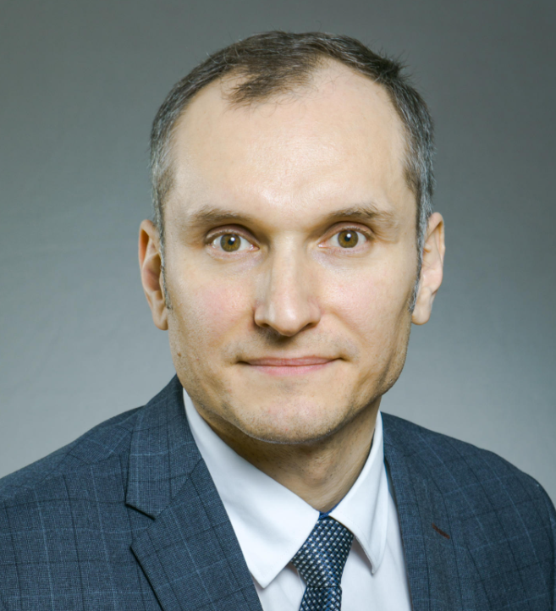 | Баулин Олег Александрович  Ректор, кандидат технических наук, Почетный работник сферы образования Российской Федерации.  Год рождения - 1981. Окончил Уфимский государственный нефтяной технический университет в 2003 году по специальности "Химическая технология природных энергоносителей и углеродных материалов".

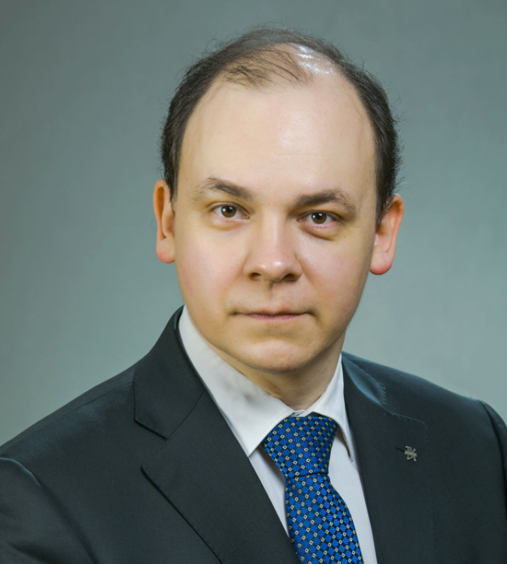 | Могучев Александр Иванович  Проректор по учебной работе, кандидат технических наук.  Год рождения - 1976. Окончил Уфимский государственный нефтяной технический университет в 1998 году по специальности "Машины и аппараты химических производств и предприятий строительных материалов".

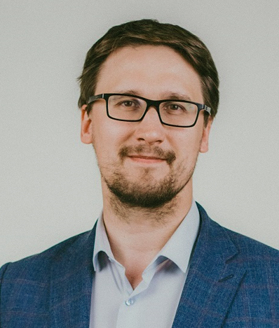 | Гулин Денис Алексеевич  Проректор по учебно-методической работе, кандидат технических наук.  Год рождения - 1992. Окончил Уфимский государственный нефтяной технический университет в 2014 году по специальности «Проектирование, сооружение и эксплуатация газонефтепроводов и газонефтехранилищ».

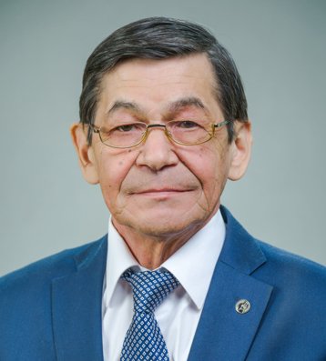 | Ибрагимов Ильдус Гамирович  Проректор по научной и инновационной работе, профессор, доктор технических наук, заслуженный деятель науки Республики Башкортостан, заслуженный работник высшей школы Российской Федерации.  Год рождения - 1957. Окончил Уфимский нефтяной институт в 1979 году по специальности "Машины и аппараты химических производств".

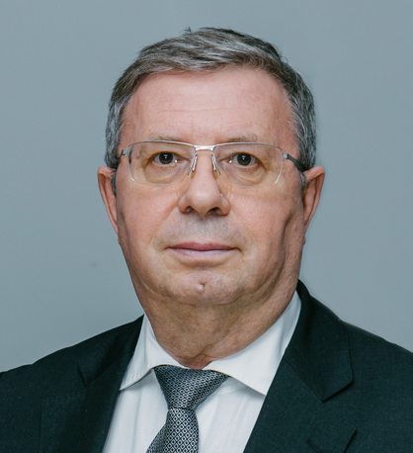 | Кинёв Сергей Анатольевич  Советник при ректорате, кандидат технических наук.  Год рождения - 1958. Окончил Уфимский нефтяной институт по специальности «Проектирование и эксплуатация нефтепроводов, газохранилищ и нефтебаз».

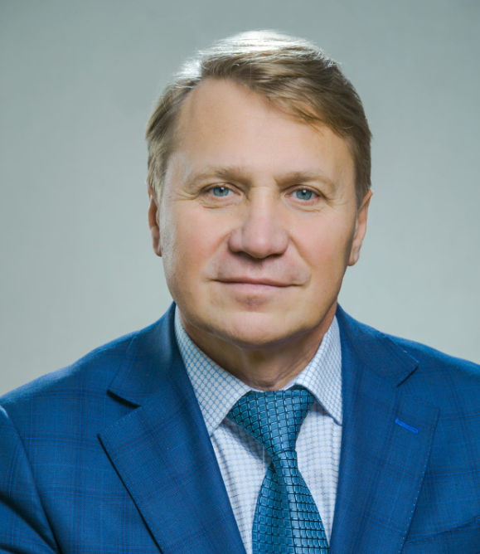 | Евтушенко Евгений Викторович  Проректор по экономике (с 2014 г.), доктор экономических наук.  Год рождения – 1962. Окончил Уфимский нефтяной институт в 1984 году по специальности «Экономика и управление на предприятии нефтяной и газовой промышленности».

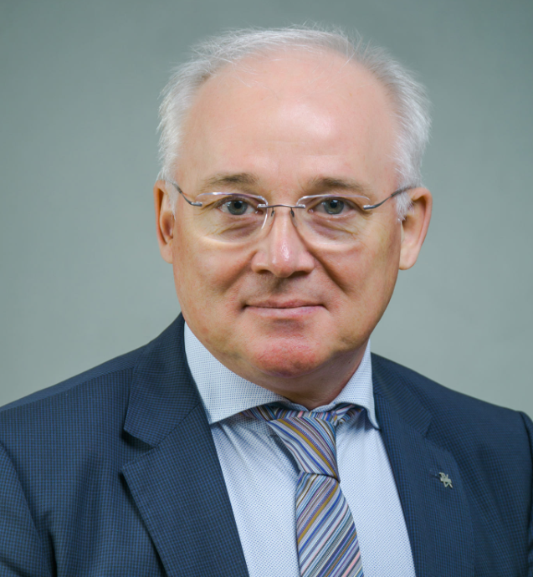 | Чанышев Наиль Тагирович  Проректор по развитию международной деятельности – начальник управления международного сотрудничества, кандидат химических наук.  Год рождения – 1962. Окончил Уфимский нефтяной институт с отличием в 1984 году по специальности «Химическая технология переработки нефти и газа».

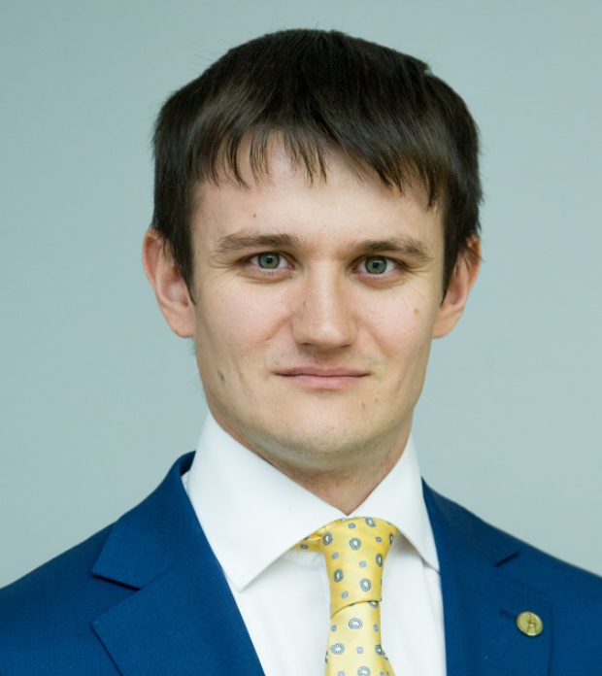 | Каретников Денис Владимирович  Проректор по организации приёма студентов и профориентационной деятельности – руководитель секретариата приёмной комиссии, кандидат технических наук.  Год рождения – 1985.  Окончил Уфимский государственный авиационный технический университет в 2009 году по направлению «Технологические машины и оборудование». В 2012 завершил обучение в аспирантуре Уфимского государственного нефтяного технического университета по специальности «Машины, агрегаты и процессы (машиностроение в нефтеперерабатывающей промышленности)» с последующей защитой диссертационной работы.

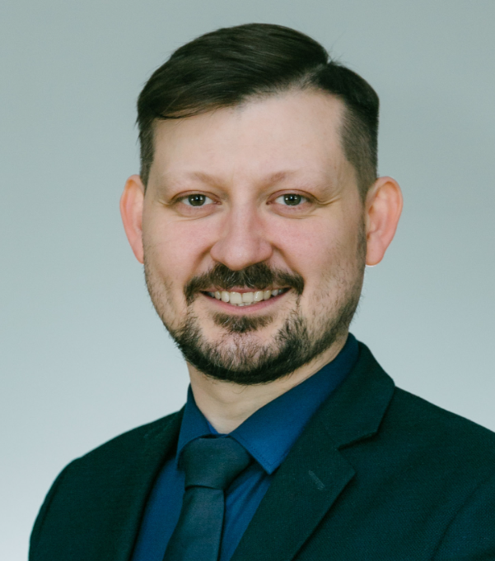 | Глазков Антон Сергеевич  Проректор по молодёжной политике - начальник управления по молодежной политике, кандидат технических наук.  Год рождения - 1987.  Окончил Уфимский государственный нефтяной технический университет в 2009 году по специальности «Проектирование, сооружение и эксплуатация газонефтепроводов и газонефтехранилищ».

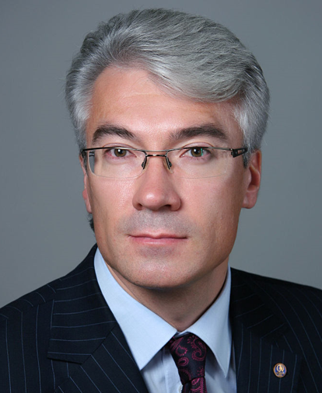 | Греб Андрей Владимирович  Начальник управления по внешним связям, кандидат технических наук.  Год рождения - 1965. Окончил Уфимский нефтяной институт в 1987 году по специальности "Сооружение газонефтепроводов, газохранилищ и нефтебаз".

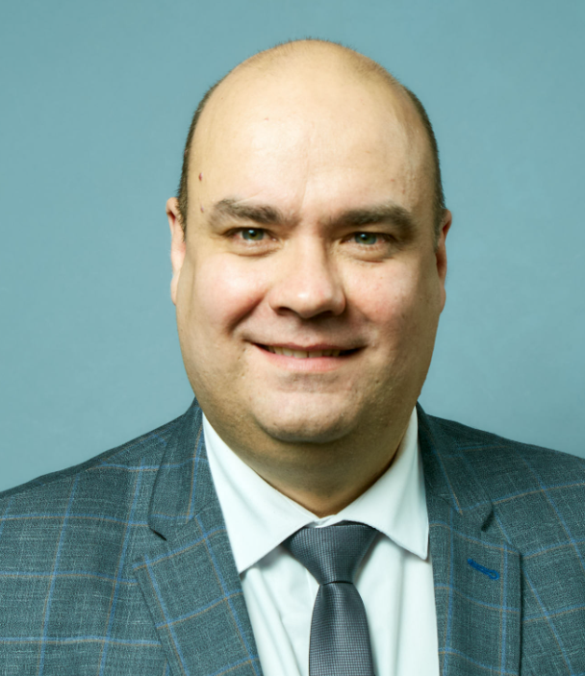 | Гуринчук Олег Юрьевич  Проректор по эксплуатации и развитию имущественного комплекса.  Год рождения - 1981. Окончил Уфимский государственный нефтяной технический университет в 2004 году по специальности "Экономика и управление на предприятиях ТЭК".

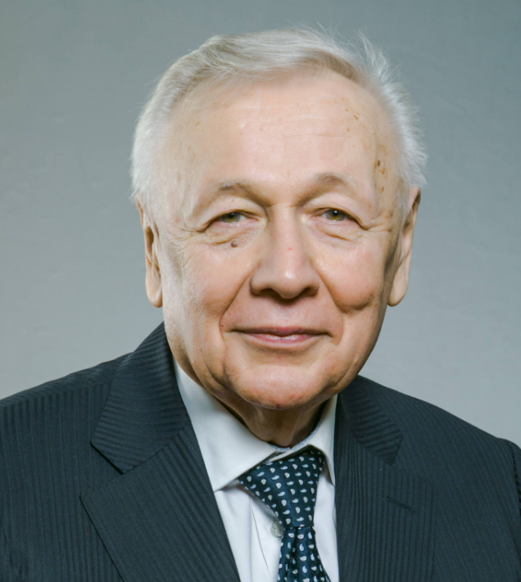 | Шаммазов Айрат Мингазович  Советник ректора, профессор, доктор технических наук, академик АН Республики Башкортостан, заслуженный деятель науки Российской Федерации и Республики Башкортостан. Лауреат двух премий Правительства Российской Федерации в области образования. Ректор УГНТУ (1994 – 2014), президент АН РБ (2006 – 2011). Председатель Общественной палаты городского округа г. Уфа Республики Башкортостан. Почетный гражданин г. Уфа.  Год рождения – 1947. Окончил Уфимский нефтяной институт в 1971 году по специальности «Проектирование и эксплуатация газонефтепроводов, газохранилищ и нефтебаз», инженер-механик.

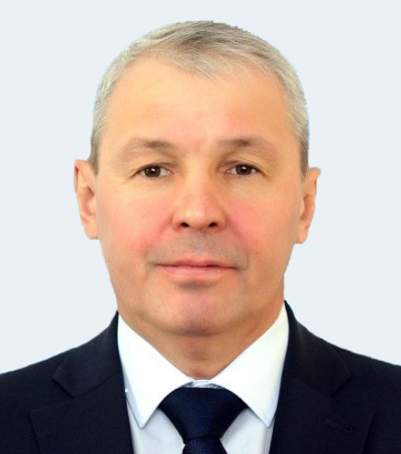 | Асфандияров Марсель Нажатович  Советник ректора по развитию сотрудничества со странами Центральной Азии.

